Сценарий мероприятия, посвященного Международному женскому Дню 8 марта с приглашением мам и бабушек учащихся 5-х классов.
Место проведения: актовый зал МБОУ «Гимназия»
Ведущие: учащиеся 5-х классов.
Цели: способствовать укреплению дружбы между мальчиками и девочками; формировать положительную оценку таких женских качеств, как скромность, доброта, трудолюбие; формировать положительный климат в классном коллективе, желание детей общаться друг с другом.
Оборудование: компьютер с проектором.
Ход мероприятия
Просмотр видеоролика (мамы и учащиеся классов)
Ведущий: 1 Запахло мартом и весною, но крепко держится зима,
Число восьмое не простое – приходит праздник к нам в дома.
Ведущий: 2 8 Марта – день торжественный, день радости и красоты.
На всей земле он дарит женщинам свои улыбки и цветы.
Ведущий: 3 Звонко капают капели возле нашего окна,
Птицы весело запели – к нам теперь пришла весна!
Ведущий 4. Добрый день, уважаемые мамы, бабушки, учителя! Приветствуем Вас на нашем празднике, посвященном 8 марта.
Ведущий: 1 Для вас выступают ученики 5кл (общая песня)
Ведущий: 2
Может, есть крупнее дата
И, наверно, не одна.
Только днем 8го Марта
Открывается весна.
Ведущий: 3
Отрицанием старанья,
Жаром творчества в крови.
Поворачивает время
К миру, дружбе и любви.

Ведущий: 4
Потому ее возносим,
Утверждая бытие,
Золотую цифру «8»,
Как достоинство свое.
Ведущий1. Сегодня прекрасный день, чудная погода и очень важный праздник.
Если бы его не было, его надо было бы придумать - День женщины!

Ведущий: 2
И в этот день женщины для вас все подарки!
А какой подарок можем подарить мы, мужчины? Конечно же, любовь.
Ведущий: 3
А песни?
Ведущий: 4
А как же, и песни о любви! Встречайте! От имени и по поручению всех мужчин поздравление мальчиков 5 в класса (танец джентльменов).

Сценка мальчиков 5-г класса

Ведущий 1
Вы, конечно, уже мамы со стажем, наверняка, вы знаете, что любящая мама должна создавать не только атмосферу любви в эмоциональном плане, а так же следить за тем, чтобы ваш ребенок выглядел соответствующе ребенку: аккуратно, чисто и по форме.
Ведущий 2
Итак, представьте ситуацию: ваше чадо собралось в школу самостоятельно (на сцену выходят по 2 ученика с каждого класса дети-модели в неопрятном виде), а вы опаздываете на работу, но в таком виде не можете отпустить ребенка в школу. Уважаемые мамы, у вас ровно одна минута, чтобы привести детей в порядок.
Задание всем понятно? Ну, тогда на старт, внимание, начали!
(Звучит веселая музыка.
Наградить мам медальонами «Самая лучшая мама»)

Ведущий 3.
Представляем вашему вниманию актерское мастерство учащихся 5-а класса - инсценировку по сказке А.С Пушкина «О семи богатырях и мертвой царевне»

Ведущий 4
Следующий конкурс у нас тоже сказочный. Условия этого задания очень просты: задается название сказки, в которой каждое слово перевернуто на противоположное по значению. Нужно отгадать сказку. Например, «Лиса и шестеро цыплят» - «Волк и семеро козлят».
Вед: ответы:
1в «Пес в рукавицах» - «Кот в сапогах».
2в «Одетый нищий» - «Голый король».
3в «Великолепный лебедь» - «Гадкий утенок».
4в «Семь худышек» - «Три толстяка».
1в «Крестьянка – обезьянка» - «Царевна – лягушка».
2в «Иван Безобразный» - «Василиса Прекрасная».
3в «Мюнхенские танцоры» - «Бременские музыканты».
4в «Красные усы» - «Синяя борода».
1в «Ржавый замочек» - «Золотой ключик».
2в «Кубик-рубик» - «Колобок».
3в «Синий ботинок» - «Красная шапочка».

Сценка «Три мамы» - учащиеся 5-б класса

Песня о маме (Каска «Плакала»)

Ведущий 4

К нам в руки попала волшебная шляпа, которая позволит нам прочитать мысли наших дорогих участниц и узнать, что же такое женское счастье.
(Проводник 1 по очереди надевает шляпы на головы участниц. При этом звучат музыкальные отрывки:
Ведущий 2
Сценка «Дело было вечером» Показывают учащиеся 5а класса
Ведущий 3
Объявляется «Белый танец» - мальчики приглашают мам.

5а
Как ярко светит солнышко!
Горланят воробьи.
Нам в это время хочется
Дать обещания свои!
5б
Обещаем, обещаем:
Перво-наперво пятёрки
На уроках получать.
5в
Аккуратно ездить с горки
Брюки новые не рвать.
5г
И не драться, не ругаться.
5а
Стёкла шайбами не бить.
5б
На чердак не забираться.

5в
Кому кушать – так и быть.
5г
Вы уж, мамы, нас поймите
Вы, уж, мамы, нас простите
Мы такой народ–мальчишки
Трудно перестроиться,
Но не надо так о нас
Сильно беспокоиться!
5а
Мы вас часто огорчаем,
Что порой не замечаем,
Мы вас очень, очень любим.
Будем добрыми расти
И всегда стараться будем
Хорошо себя вести!
5б
А есть ли в этом зале папа?
Десять, пять, один хотя бы?
Мы хотим сказать вам сами:
« Помогайте лучше маме!»
5в
Не стесняйтесь борщ варить,
Мыть полы, посуду мыть.
Мамам труд любой не страшен
Шить, вязать, в полёт летать.
5г
Почему же наши папы
Не научатся стирать?
Папы с мамами вдвоём
Быть должны равны во всём!

5а
Как найти слова достойные,
Как сказать без лишних фраз,
Что мы очень благодарны,
Что мы очень любим вас! - вместе

Ведущий 5б – К вашему вниманию представляем танец мальчиков 5-г класса

Ведущий 5в:
После нашего праздника, после нашего совместного творческого выступления сможем смело сказать, что мы друг другу БЛИЗКИЕ ЛЮДИ!
Именно об этом следующая песня в исполнении девочек 5а.
Ведущий 5г:
Песня «Пилоты» в исполнении учащихся 5б класса.

Социальный педагог:

На этой приятной ноте мы хотим завершить наше мероприятие. Спасибо мамам, что наши время и пришли на наше мероприятие! Спасибо вам ребята за прекрасные выступления!

До новых встреч!

МБОУ «Гимназия» с.Карабудахкент

Внеклассное мероприятие
посвященное ко дню 8 марта
среди 5классов

Провела и подготовила социальный педагога Шахманаева У.Н.

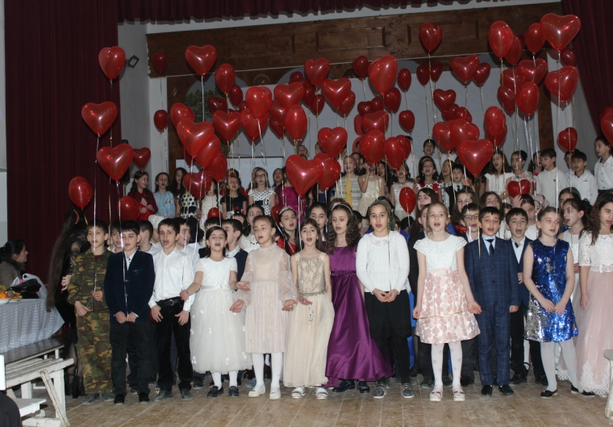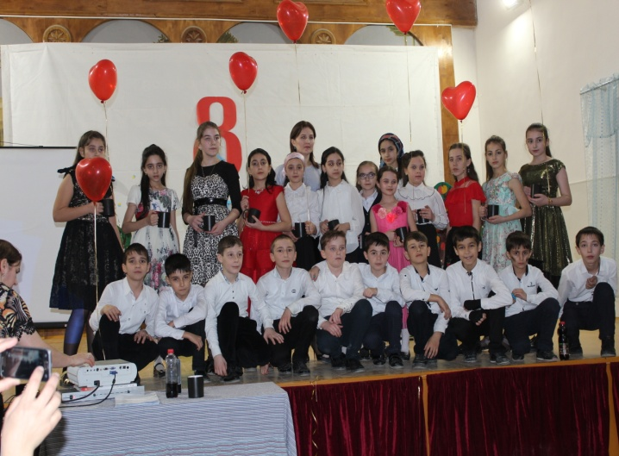

2018г

